新疆大学本科毕业论文(设计)




论文题目: | 高校学生心理辅导系统的
 | 设计与实现
学生姓名: | 张**
学 号: | 20212501001
所属院系: | 软件学院
专 业: | 软件工程
班 级: | 软件2021-1
指导老师: | 李**
日 期: | 年 月 日

声 明
本人郑重声明，本论文是在导师的指导下独立完成，除加注和致谢外，文中不包含他人所发表或撰写的成果。本人拥有自主知识产权，没有抄袭、剽窃他人成果，对于参考的文献已经加注并表示感谢。若有不实之处，本人愿意承担相关法律责任。

作者签名：
签字日期： 年 月 日

本科学位论文（设计）版权使用授权书
本人完全了解学校有关保留、使用本科学位论文（设计）的规定，同意学校保留并向国家有关部门或机构送交论文（设计）的复印件和电子版，允许论文（设计）被查阅和借阅。本人授权新疆大学将本学位论文（设计）的全部或部分内容编入有关数据库进行检索，可以采用影印、缩印或扫描等复制手段保存和汇编本学位论文（设计）。

本学位论文（设计）属于：
保 密，在__年解密后适用本授权书。
不保密。

作者签名： 指导教师签名：
日期： 年 月 日 日 期： 年 月 日

摘 要
随着社会的发展，人们之间都会遇到很多的问题，自然就会导致很多的压力，如何为学生提供全面、及时、优质的心理咨询服务，解决学生的心理困惑是一个重要的问题。高校学生心理辅导系统可以为学生们提供一个交流、分享、评估的平台，对于那些需要进行咨询的学生，可以提供心理咨询师为他们服务，帮助他们改善身心健康。
高校学生心理辅导系统的前端采用Vue.js框架，后端采用Spring Boot框架、MyBatis-Plus框架，数据库使用MySQL数据库。系统设立了不同的角色分别实施不同的功能，学生可以进行分享文章，分享自己遇到的问题，评估自己的状态，对于评估结果不好的学生可以进行预约咨询等等。
在信息化发展如此迅速的时代，为学生提供了一个分享、交流的信息化平台，有不错的发展前景。

关 键 词：心理辅导；Vue.js；Spring Boot；MyBatis-Plus；MySQL

ABSTRACT
With the development of society, people will encounter a lot of problems, naturally will lead to a lot of pressure, how to provide comprehensive, timely, high-quality psychological counseling services for students, to solve the psychological confusion of students is an important problem. The college student psychological counseling system can provide a platform for students to communicate, share and evaluate. For those students who need counseling, psychological counselors can be provided to serve them and help them improve their physical and mental health.
The front end of the system uses Vue.js framework, the back end uses Spring Boot framework and MyBatis-Plus framework, and the database uses MySQL database. The system sets up different roles to implement different functions. Students can share articles, share their problems, evaluate their status, and make appointments for students with poor evaluation results.
The system runs normally and has good page interaction function. In the era of rapid information development, it provides a sharing and communication information platform for students, and has a good prospect for development.

KEY WORDS: Psychological guidance; Vue.js; Spring Boot; MyBatis-Plus; MySQL

目 录
1 绪论 1
1.1 研究背景及意义 1
1.2 国内外研究现状 1
1.3 论文主要内容 1
1.4 论文组织结构 2
1.5 本章小结 2
2 相关技术基础 1
2.1 开发平台 1
2.1.1 Spring Boot框架简介 1
2.2 开发工具 1
2.3 硬件环境与操作系统 1
2.4 本章小结 1
3 系统分析 2
3.1 可行性分析 2
3.1.1 技术可行性 2
3.1.2 操作可行性 2
3.1.3 经济可行性 2
3.2 功能性需求分析 2
3.3 非功能需求 3
3.4 本章小结 3
4 系统设计 4
4.1 体系结构设计 4
4.2 页面设计 4
4.3 功能详细设计 6
4.3.1 系统功能描述 6
4.3.2 文章管理和论坛管理功能 6
4.3.3 登录功能 6
4.4 数据设计 7
4.4.1 E-R图 7
4.4.2 数据库表设计 8
4.5 本章小结 8
5 系统实现 9
5.1 登录功能 9
5.1.1 登录页面效果 9
5.1.2 登录具体实现 9
5.2 学生功能 10
5.2.1 自我评价功能 10
5.2.2 自我评价功能具体实现 10
5.3 管理员功能 10
5.3.1 预约功能 10
5.3.2 预约功能具体实现 10
5.4 本章小结 10
6 系统测试 11
6.1 测试方法 11
6.2 功能测试 11
6.2.1 学生角色 11
6.2.2 初访员角色 11
6.3 本章小结 12
7 总结与展望 13
参考文献 14
致 谢 15

绪论

研究背景及意义
科技发展如此迅速的今天，人们时刻的都在为美好生活奋斗，竞争关系是社会发展的必然结果，在这个大环境下，压力会不由自主的产生，如何把心理的压力释放出来在大多数情况下并没有一个合适的途径^{[1]}。
本系统的开发是以高校中的学生作为系统的研究对象，通过近年来的新闻媒体的报道，尤其是刚毕业的大学生，他们长期生活在校园环境中，精神生活比较理想化，一些学生的心理承受能力比较差，在初次进入到社会中所遇到的各种问题，他们很有可能处理不当，从而产生了许多心理问题。
结合实际出发，本篇论文中描述的高校学生心理辅导系统具有十分现实的意义，这个系统它可以为学生们提供一个交流、分享、测试的环境，更好的帮助学生减轻他们心理上的问题。

国内外研究现状
经过对西方文学史料的查阅以及对国内新闻的搜寻，可以得出：西方社会对心理问题的描述是从古希腊时期开始的^{[2]}，至此以后，西方社会对心理问题的研究慢慢的发展起来了。由于近代国外的信息化技术的发展比国内要快上许多，加之他们对于大众的心理健康比较关注，国外的心理健康服务现状来说已经比较完备。

论文主要内容
论文聚焦于高校学生心理辅导系统的设计与实现，旨在为学生提供全面、及时的心理支持服务。随着社会压力的增加，学生的心理健康问题日益凸显，该系统通过信息化平台促进交流分享，帮助解决高校学生心理问题。技术上，前端使用Vue.js构建响应式用户界面，后端则基于Spring Boot和MyBatis-Plus框架开发，确保高效的数据处理和业务逻辑管理，数据库采用MySQL存储数据。系统设计了多角色功能，如学生可以发布文章、分享问题及自我评估，而辅导员或心理咨询师能据此提供专业指导。此系统不仅提升了心理辅导效率，也为改善学生身心健康提供了新的途径。

论文组织结构
第一章讲解***内容；
第二章讲解***内容；
。。。

本章小结
本章首先介绍了研究背景，明确了当前高校学生心理问题面临的挑战，特别是刚毕业的大学生问题较为严重，这构成了本研究的核心动机。随后，我们详细阐述了本研究的目标和意义，旨在通过设计实现高校学生心理辅导系统来解决上述问题，本章为整个研究奠定了理论基础，明确了研究的方向和范围，同时也为接下来的技术细节、实验设计以及结果分析章节做好了铺垫

相关技术基础

开发平台

Spring Boot框架简介
Spring Boot框架是Spring生态的一个热门框架^{[3]}，目的是简化Spring应用的搭建和开发过程^{[4]}，极大的方便了开发者的使用。。。

开发工具
本项目采用集成开发环境（IDE）IntelliJ IDEA进行后端Spring Boot和MyBatis-Plus的开发，因其强大的Java支持和插件生态系统。前端开发则选用Visual Studio Code，它轻量且具备出色的扩展性，非常适合Vue.js框架的开发工作。数据库管理使用MySQL Workbench，提供直观的界面进行数据库设计和查询优化。此外，Git与GitHub用于版本控制和代码协作，确保开发流程顺畅高效。

硬件环境与操作系统
本项目开发的硬件环境基于常见的个人电脑配置，8GB RAM和多核处理器的机器，以确保编译和构建过程流畅。操作系统方面Windows 10，能良好支持所需的开发工具和运行环境。

本章小结
本章首先介绍了。。。

系统分析

可行性分析
高校学生心理辅导系统的可行性分析主要从以下几方面进行分析：

技术可行性
前端Vue.js确保了交互式的用户体验，后端Spring Boot提供了稳定、高效的服务器端支持，MyBatis-Plus简化了数据库操作，MySQL则保障了数据的安全与高效存储。这些技术均为开源且社区活跃，文档丰富，易于开发和维护。通过合理的架构设计和模块化开发，系统能够满足高校学生心理辅导的需求，保证了项目的可行性和可持续发展。

操作可行性
系统的界面清晰，操作逻辑比较简单，系统中用户所有的功能都在界面的一侧排列，用户可以非常容易的使用系统，因此操作上具有可行性。

经济可行性
系统中学生的测试过程、测试结果以及进行心理咨询服务过程中产生的各项信息都使用信息化的方式进行存储，能够节约大量的资金，因此经济上是可行的。

功能性需求分析
系统主要分为五个角色：学生、管理员、初访员、咨询师助理、咨询师；下面分别对不同的角色进行需求描述：
（1）学生角色
登录功能：学生使用系统时，首先需要系统登录，只有用户登录成功才可以使用系统提供的功能。
阅读功能：学生可以在文章模块查看系统中已经存在的文章信息，同时也可以编写一篇文章来供其他用户浏览阅读。
根据上述学生角色的功能性描述，可以设计出学生角色的用例图模型，如图3-1所示：
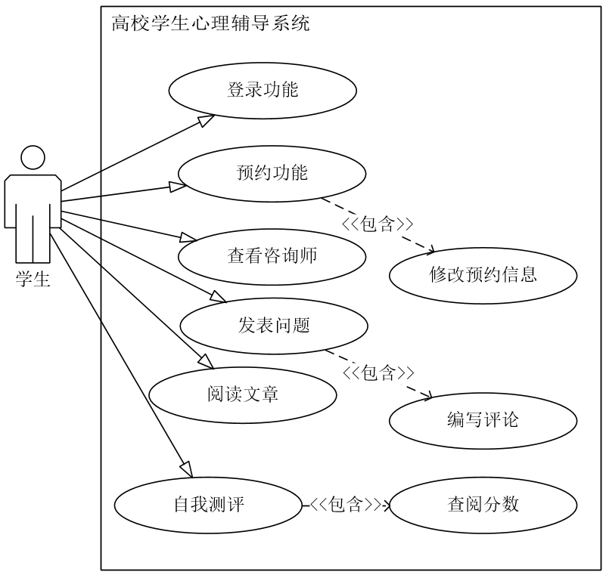
图3-1 学生角色用例图

非功能需求
在系统的需求分析阶段，还应该考虑一些非功能性的需求：
（1）性能需求：在系统的开发过程中，应该提前考虑系统运行的硬件环境，保证系统响应迅速，运行流畅。项目支持并发用户访问，确保响应时间不超过2秒，以提供流畅的用户体验。系统应能处理每日数千条心理咨询记录和状态评估数据，保证数据存储与检索效率。同时，要具备高可用性和稳定性，确保99.9%的运行时间，支持快速扩展以应对用户增长。
（2）易用性需求：系统设计注重易用性，界面简洁直观，操作流程清晰明了。确保用户无需专业培训即可轻松上手，完成心理咨询预约、状态评估等核心功能。提供多语言支持和无障碍访问选项，增强用户体验，满足不同用户群体的需求。

本章小结
本章首先介绍了。。。

系统设计

体系结构设计
系统采用分层架构风格，确保系统的高内聚低耦合。整体架构分为表示层、业务逻辑层和数据访问层。表示层通过Vue.js实现动态交互界面。业务逻辑层基于Spring Boot构建多个服务，每个服务专注于特定业务功能，如用户管理、心理咨询预约、学生试卷管理、考试管理等，并通过RESTful API相互通讯。数据访问层利用MyBatis-Plus简化数据库操作，连接MySQL存储数据，如图4-1所示。
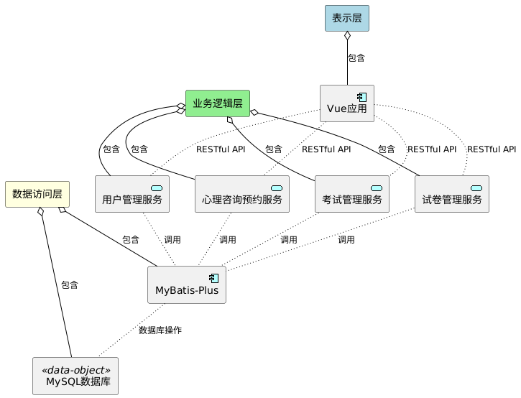
图4-1 高校学生心理辅导系统构件图

页面设计
页面设计中，页面的设计和跳转是至关重要的元素之一，它不仅影响着用户体验，还对搜索引擎优化有着不可忽视的影响。有效的页面跳转策略能够提高网站的可访问性，优化用户路径，并有助于搜索引擎对网站内容的理解和抓取，以下是高校学生心理辅导系统的页面设计和页面跳转关系说明：
首页：欢迎信息和系统介绍，强调服务的保密性和专业性。登录/注册按钮，支持多种身份验证方式（如学号、邮箱等）。紧急求助热线链接，确保在危机时刻提供即时帮助。快速访问入口，直接跳转至在线预约、在线咨询或心理健康评估。
个人中心：用户个人信息管理，包括基本资料、联系方式更新。历史咨询记录和预约提醒，方便回顾和准备下次咨询。安全设置，允许更改密码、绑定手机号码或电子邮件。
在线咨询：实时聊天窗口，配备文本输入框、表情符号选择器、文件上传功能。会话历史查看，保护隐私的同时便于跟进问题。辅导员信息展示，包含简介、专长领域和评价反馈。
预约咨询：时间选择器，可筛选辅导员、日期和时段。地点选择（面对面咨询）或视频会议链接生成（线上咨询）。提交预约后显示确认信息，并通过邮件或短信通知用户。
心理健康评估：多种评估工具，如抑郁量表、焦虑量表等。评估结果分析与建议，指导后续行动或预约咨询。数据安全提示，保证用户信息安全。
资源库：文章、视频和音频材料，涵盖压力管理、情绪调节等内容。自助练习和活动推荐，促进自我成长和发展。社区论坛，鼓励分享经验和互相支持。
我的预约：已预约列表，清晰展示所有预定的咨询时间。取消或修改预约的功能，尊重用户安排和个人情况变化。
页面跳转关系说明：
从首页，用户可以通过登录进入个人中心，或者点击快速访问入口直接前往在线咨询、预约咨询或心理健康评估页面。个人中心作为用户操作的核心枢纽，提供了通往其他主要功能的快捷方式，同时也能够返回首页。在线咨询和预约咨询之间可以相互跳转，在线咨询过程中发现需要更深入的帮助，可以直接预约；预约后也可以提前进行在线咨询做准备。心理健康评估的结果页可能会引导用户到在线咨询或预约咨询，根据评估结果给出个性化的建议。资源库中的内容可能含有链接到相关专题的心理健康评估或咨询服务，进一步深化用户的参与度。我的预约页面不仅列出所有预约详情，还设有直接跳转到对应咨询类型的链接，方便用户快速找到相关信息或进行调整。整个系统的页面设计注重用户体验，确保逻辑清晰、操作简便，同时充分考虑了高校学生的特殊需求，为他们提供一个温馨、可靠的支持平台。

功能详细设计
以学生角色构建系统测评和咨询业务流程图如图3-1所示：
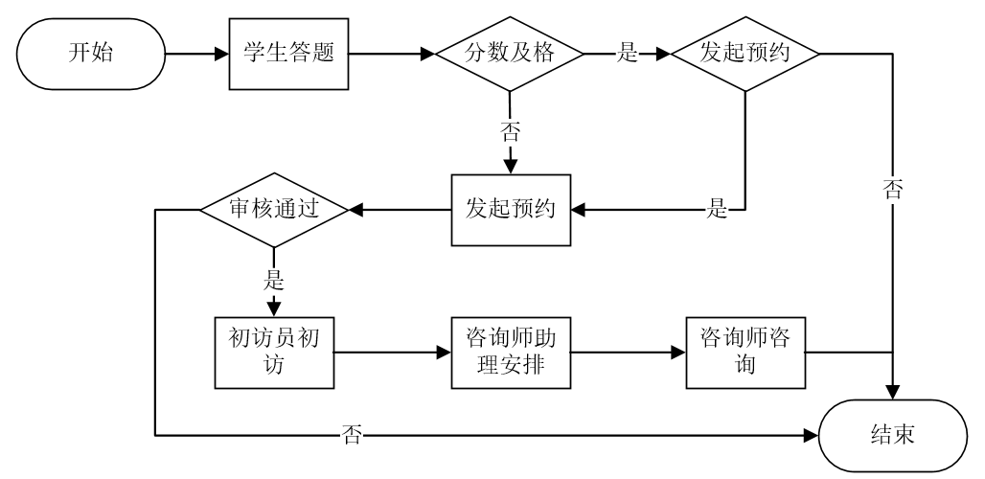
图4-2 学生测评和咨询业务流程图

系统功能描述
根据系统需求分析说明书，可以清晰的了解到系统的用户角色分为：学生、管理员、初访员、咨询师助理、咨询师等角色：

文章管理和论坛管理功能
学生在登录系统后，可以查看文章信息列表，在文章的编辑界面中使用富文本编辑器进行编写，在论坛的模块中可以查看其他用户发表的问题并对相应的问题进行回复。

登录功能
用户在进行登录时，系统首先会查询系统白名单的用户中是否存在，如果不存在，则进入到学校的整体师生表中查询是否为该学校的用户，如果是，则加入到系统白名单中，不是则登录失败，具体流程如图4-1所示：
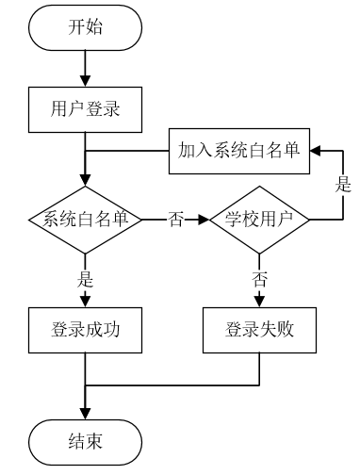
图4-3 登录功能流程图

数据设计

E-R图
E-R图叫做实体-联系图，是数据库设计阶段不可缺少的产物，系统的E-R图如图4-2所示：
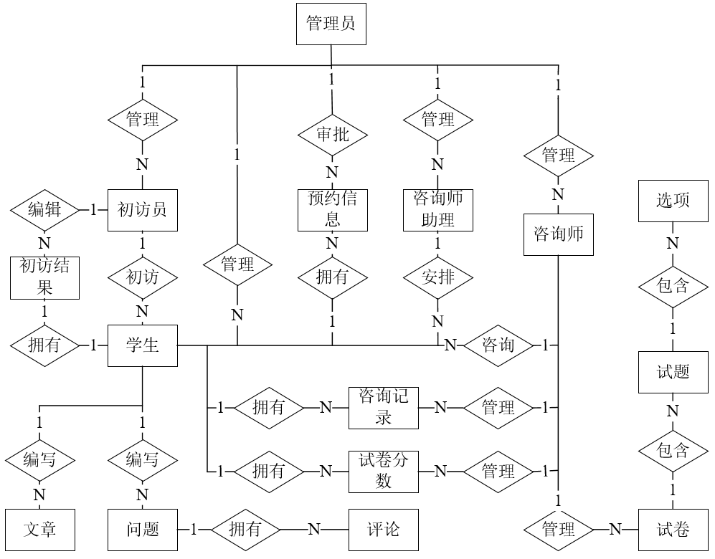
图4-4 系统E-R图
（1）学生实体和属性如图4-3所示：
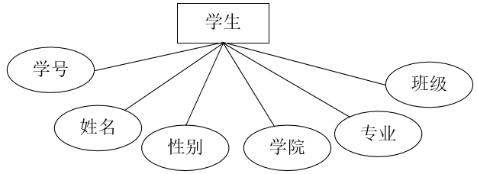
图4-5 学生实体图
（2）管理员实体和属性如图4-4所示：
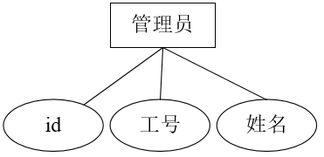
图4-6 管理员实体图

数据库表设计
本系统采用MySQL数据库作为存储，并根据上文中需求分析的结果，设计了21张数据库表，并且各个表均对重要字段设置了索引。
（1）pscs_article表是系统文章信息表，表中记录了学生编写的文章的信息内容，具体字段如表4-1所示：
表4-1 文章信息表
字段 | 字段名 | 类型 | 长度 | 非空
标题 | title | varchar | 100 | 是
文章分类 | sort | varchar | 150 | 是
作者学号 | author_sn | varchar | 100 | 是
作者姓名 | author_name | varchar | 100 | 否
文章内容 | description | longtext | 默认 | 否

本章小结
本章首先介绍了。。。

系统实现
系统采用前后端分离开发模式，前端采用了在Node环境下部署的Vue项目，后端则采用Spring Boot框架，控制器在controller包下，系统发送的请求都会被对应的前端控制器锁捕获，在service包和mapper包下统一进行业务的实现。

登录功能

登录页面效果
系统用户可以在登录界面输入自己的工号和密码就可以完成登录功能，登录界面如图5-1所示：
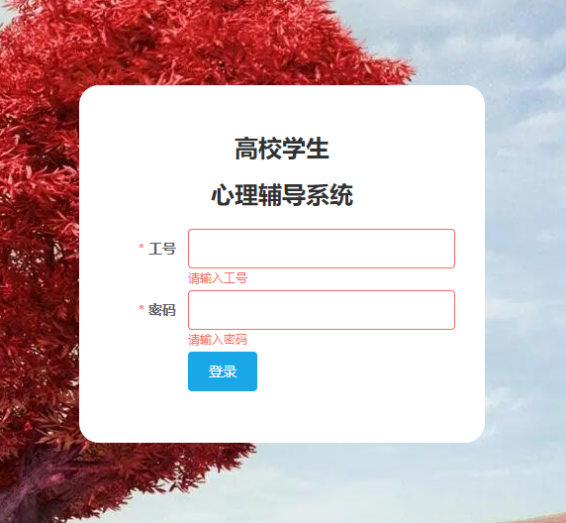
图5-1 系统的登录界面

登录具体实现
用户点击登录按钮，前端发送登录请求，后台通过接收并响应，最后把返回值发送到系统前端，主要的业务层代码如下所示：
@PostMapping("/login")
public JsonResponse login(@RequestBody User user){
User loginUser = userService.login(user);
if (Objects.nonNull(loginUser)){
SessionUtils.saveCurrentUserInfo(loginUser);}
return JsonResponse.success(loginUser);
}

学生功能

自我评价功能
学生进入系统中，在左侧功能区域中可以看到心理测试模块，如图5-2所示。

自我评价功能具体实现

管理员功能

预约功能
系统获取学生用户发起的预约请求，管理员进行预约信息的审核工作，在预约管理里面可以完整的获取到不同预约信息，如图5-3所示。

预约功能具体实现

本章小结
本章首先介绍了。。。

系统测试

测试方法
在系统的编码结束后需要对系统开发出的功能进行功能测试。

功能测试

学生角色
学生角色在系统中进行的主要功能为：登录模块、文章模块、论坛模块、预约模块、测评模块。下面分别使用不同的测试用例来对不同的功能进行测试。
（1）通过使用系统中正确的管理员信息的账号密码信息作为登录功能的测试用例，观察在正常输入和错误输入时的系统的响应是否符合预期的结果，登录模块测试结果如表6-1所示：
表6-1 登录模块测试结果
功能模块 | 测试用例 | 预期结果 | 实际结果 | 测试结果
登录功能 | 学号：空 密码：空 | 登录失败 | 提示账号或密码错误 | 正确
 | 学号：1232s密码：111111 | 登录失败 | 提示账号或密码错误 | 正确
 | 学号：007密码：123123 | 登录失败 | 提示账号或密码错误 | 正确
 | 学号：007密码：111111 | 登录成功 | 登录成功，跳转首页 | 正确

初访员角色
完成初访员角色的功能模块测试，测试结果如表6-2所示：
表6-2 初访员角色功能测试
功能模块 | 测试用例 | 预期结果 | 实际结果 | 测试结果
初访功能 | 通过审批的学生进行初访信息录入 | 系统弹框：录入完成，需要初访的学生信息消失 | 系统弹框：保存成功，测试学生信息消失 | 正常

本章小结
本章首先介绍了。。。

总结与展望
在完成此次毕业设计高校学生心理辅导系统的设计与实现过程中，充分利用了B/S架构模式和面向对象的设计思想，为学生搭建了一个心理交流、分享、咨询等功能的平台。系统的实现首先需要对系统中的各个角色的需求进行充分的调研工作，根据获取的不同用户角色的需求进行分析建模，设计数据库表，并根据功能进行编码，最后对系统的功能进行测试，使系统的各个功能运行流畅，达到了系统预期的目标。
最后，由于对系统的需求调研还不够充分，系统的开发中也存在一些考虑不周的问题，比如系统的安全性方面，系统的用户角色只能通过管理员进行录入。因此今后要努力提升自己的技术水平，继续对系统进行优化。

参考文献
[1] 龚苇．生活事件对初中生抑郁的影响：心理资本的中介作用及其干预［D］．武汉：华中师范大学，2021．
[2] 李艳杰．基于Java与MySQL数据库的移动端题库练习系统的设计与实现［J］．黑龙江科学，2022，13（02）：56-57．
[3] 叶刚，王立河，王英明等．基于Mybatis Plus的动态生成代码设计与实现［J］．电脑编程技巧与维护，2019，（7）：7-8．
[4] 徐俊．基于Vue框架的阅读平台管理系统研究与设计［D］．北京：北京邮电大学，2021．
[5] Papworth A, Fox P, Zeng GT, et al. Ability of aluminum alloy to wet alumina fibres by addition of bismuth[J]. Mater Sci & Technol, 1999, 15(4): 419-428.

致 谢
致谢：对于毕业论文（设计）的指导教师，对毕业论文（设计）提过有益的建议或给予过帮助的同学、同事与集体，都应在论文的结尾部分书面致谢，言辞应恳切、实事求是。应注明受何种基金支持（没有可不写）。

附 录
附录二字中间空两个字符，居中，三号宋体，单倍行距，段前空3行，段后空2行。
附录编号依次编为附录1，附录2。附录标题各占一行，按一级标题编排。每一个附录一般应另起一页编排，如果有多个较短的附录，也可接排。附录中的图表公式另行编排序号，与正文分开，编号前加“附录1-”字样。

本部分内容非强制性要求，如果论文中没有附录，可以省略《附录》。

